缺失

营业执照

1111112
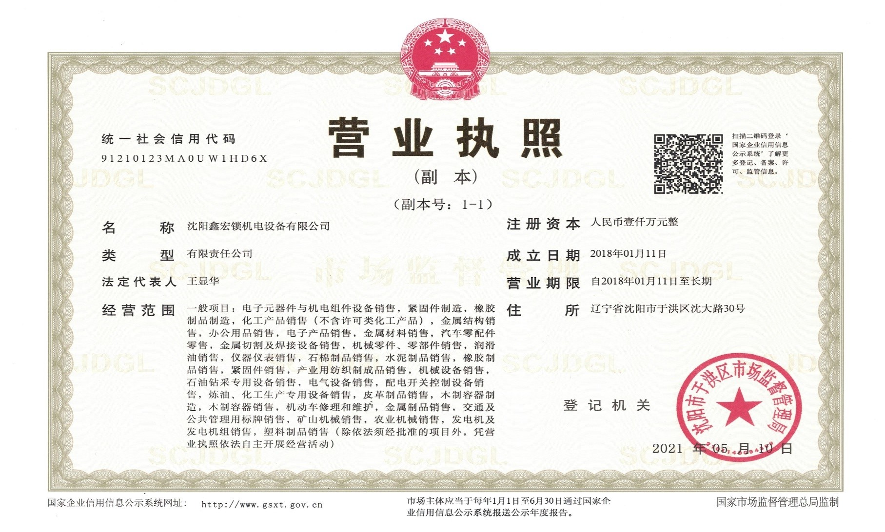

淮安井神机械化钻井有限公司
乙方投标人 | 甲方招标人 | 招标编号 | 签字 | 日期 | 公章
w | w | w | w | w | w
e | e | e | e | e | e
r | rr | r | r | rr | r
y | y | y | y | y | y
i | i | i | i | i | i
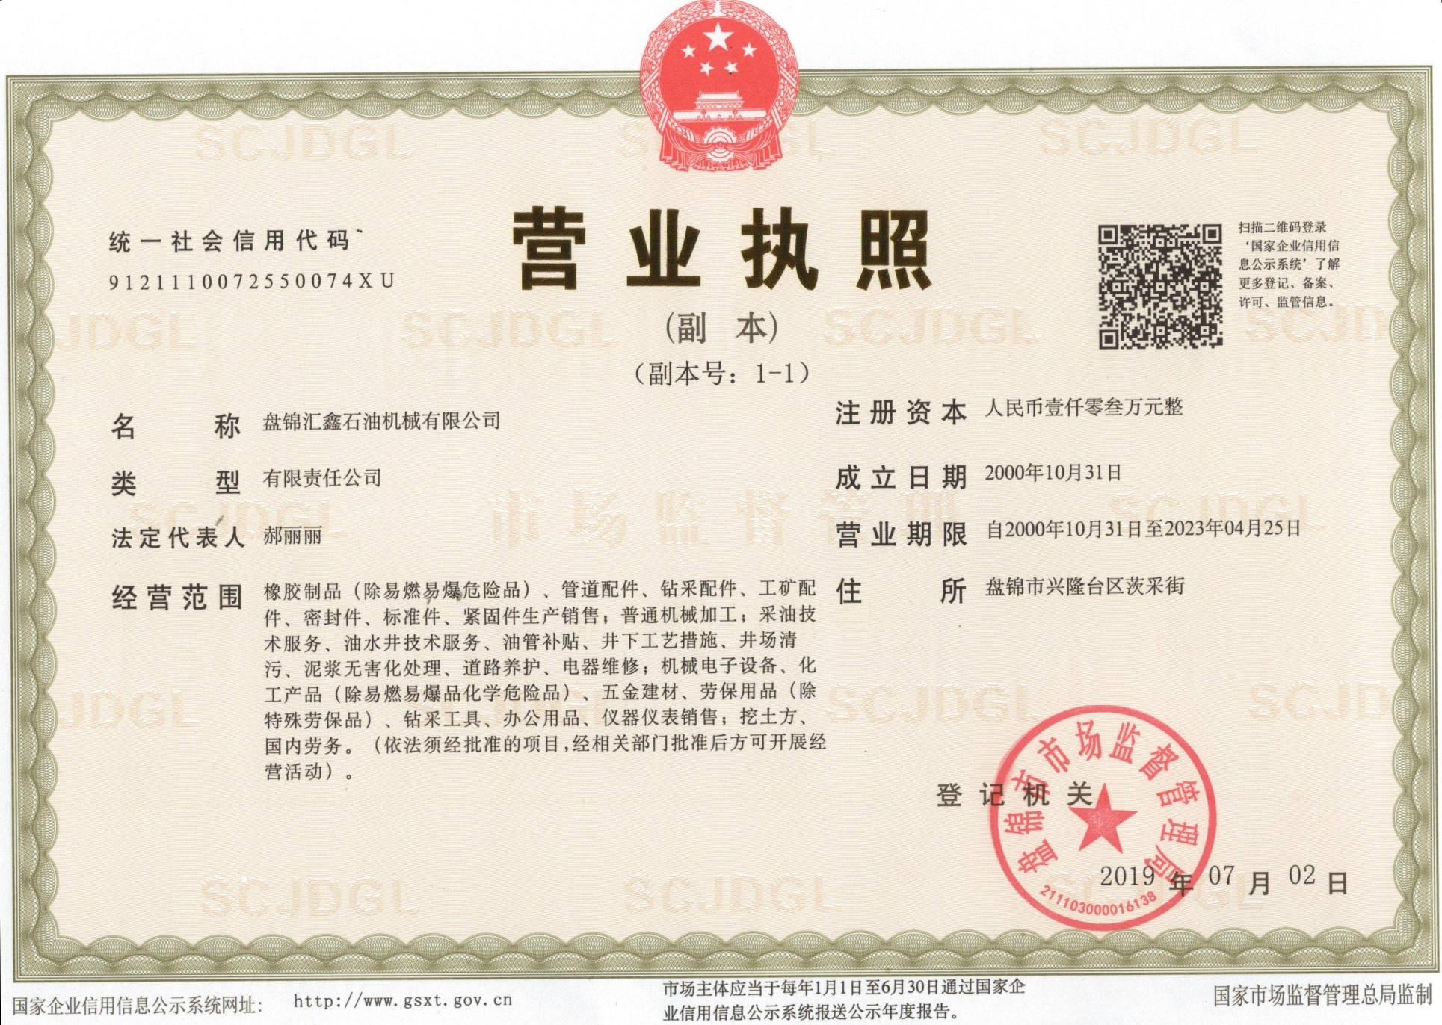

营业执照

随便


111111

淮安井神

淮安井神机械化钻井有限公司

方案
以下是一份关于软件售后服务的方案：
一、服务文化
1、服务理念：
我们秉持“急客户所需，客户的需求就是我们的追求”的理念，以高质高效、耐心热心、周密周到的服务，直至解决问题、直至用户满意。
2、服务宗旨：
我们的服务宗旨是“天道酬勤，商道酬信”，我们致力于使系统稳定、准确、高效的运行。
二、服务内容
1、安装与调试：
安装 | 调试
代为消费者安装 | 代为消费者调试产品，确保软件能够正常运行
我们将代为消费者安装、调试产品，确保软件能够正常运行。
2、技术指导：
根据消费者的要求，我们将提供有关使用等方面的技术指导，帮助消费者更好地理解和使用我们的产品。
3、维修与保养：
我们承诺保证维修零配件的供应，并负责维修服务，提供定期维护、定期保养，确保软件的长期稳定运行。
4、售后支持：
我们将为消费者提供定期电话回访或上门回访，处理消费者来信来访以及电话投诉意见，解答消费者的咨询。
5、三包服务：
我们实行“三包”，即包修、包换、包退，让消费者无后顾之忧。
6、意见征集与改进：
我们将通过各种方式征集消费者对产品质量的意见，并根据情况及时改进，以满足消费者的需求。
三、服务承诺
我们承诺，无论何时何地，只要消费者有需要，我们都会尽快响应，提供高效、优质的服务，直至解决问题，让消费者满意。
四、服务团队
我们的团队由专业的软件工程师和服务人员组成，他们具有丰富的经验和专业知识，能够解决消费者在使用过程中遇到的各种问题。
五、服务渠道
消费者可以通过电话、邮件、在线客服等多种渠道向我们提出需求或反馈问题，我们会在第一时间进行处理。
六、服务时间
我们的服务时间是全天候的，无论何时何地，消费者都可以向我们提出需求或反馈问题，我们会在第一时间进行处理。
通过以上方案，我们希望能够为消费者提供全方位的售后服务，确保消费者的权益得到充分保障，同时也希望能够赢得消费者的信任和支持。

